建议：

1：建议使用火狐，谷歌浏览器，尽量不使用IE,360,2345等浏览器

1：进入“人才会客厅”系统

1.1：打开浏览器输入“https://rchkt.hrss.hangzhou.gov.cn”网址进入网站

2：登录系统

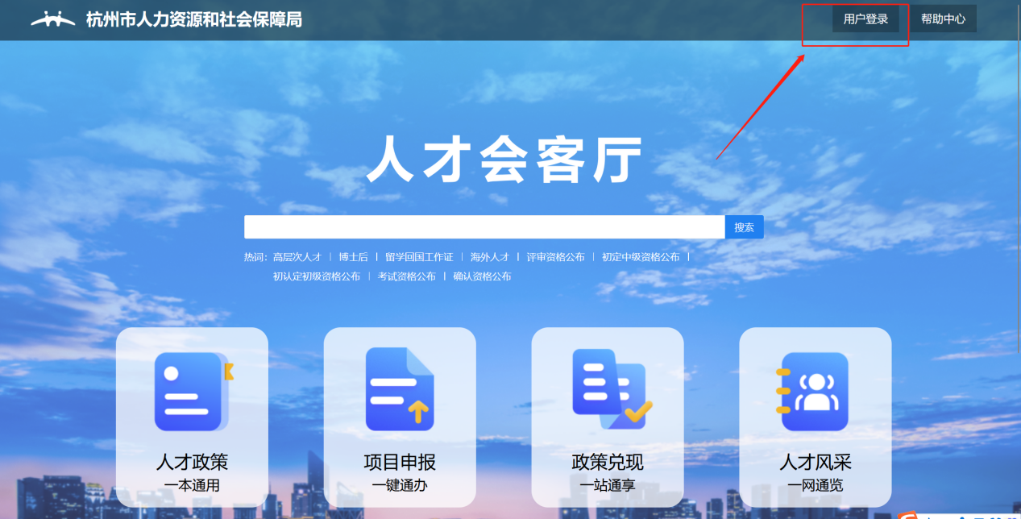

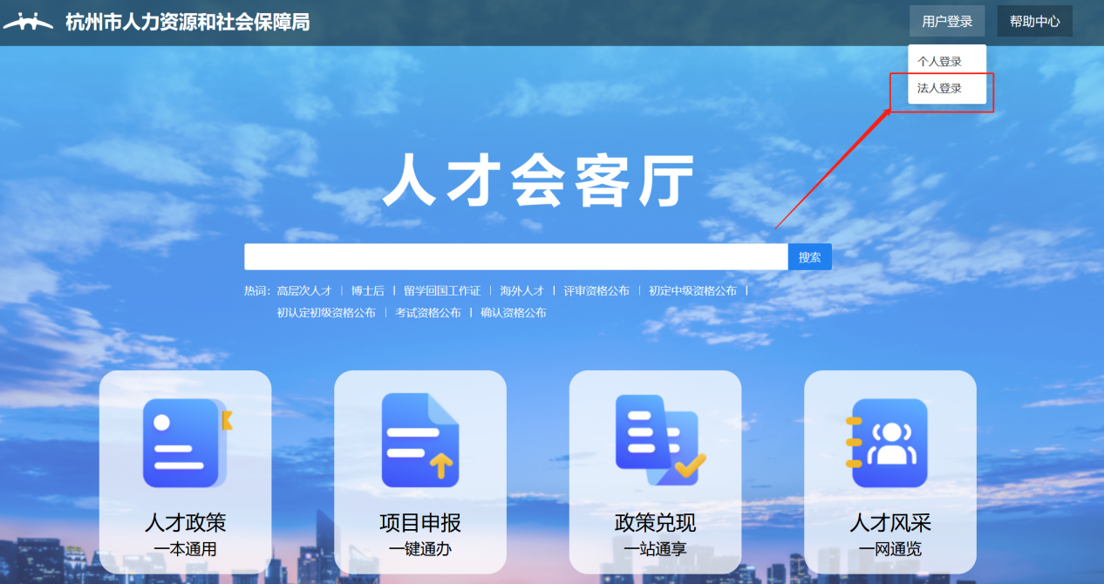

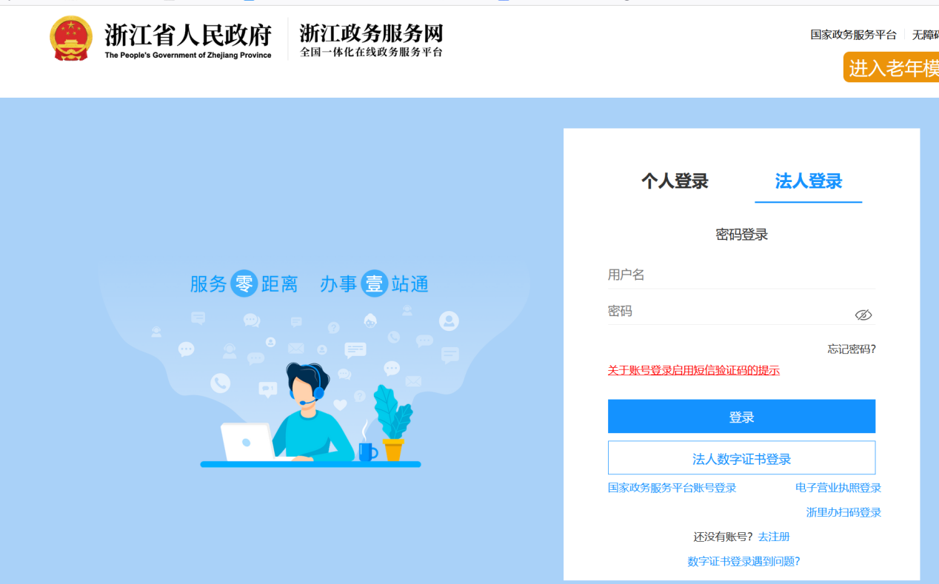

3：申报

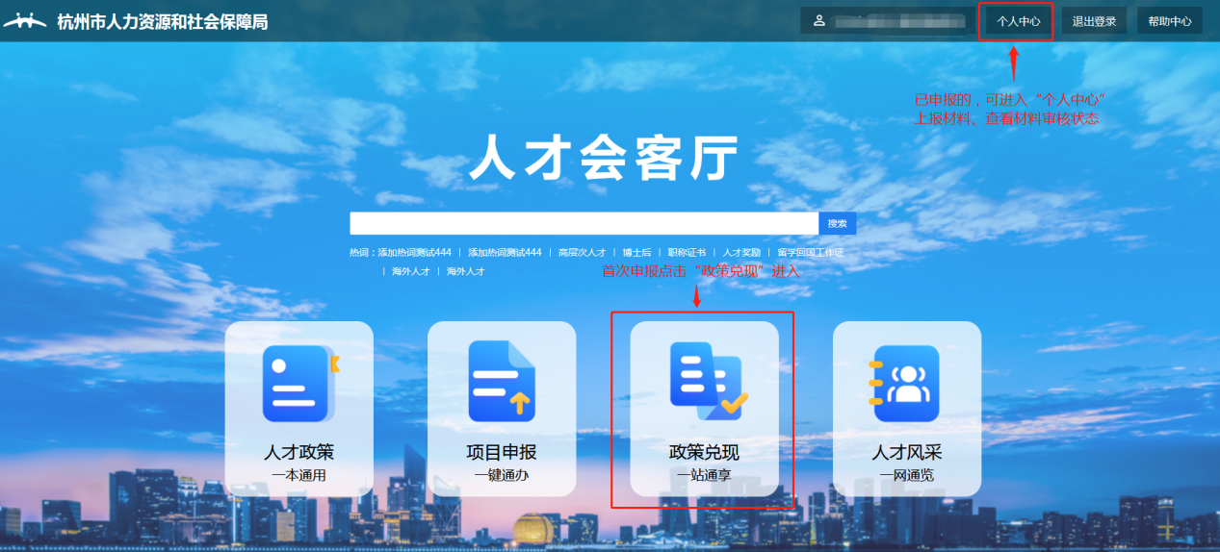

3.1：首次申报点击“政策兑现”进入

3.2：进入到“政策兑现”后，在【博士后政策兑现】版块，可以看到博士后相关事项，

单位事项为法人账号申报。

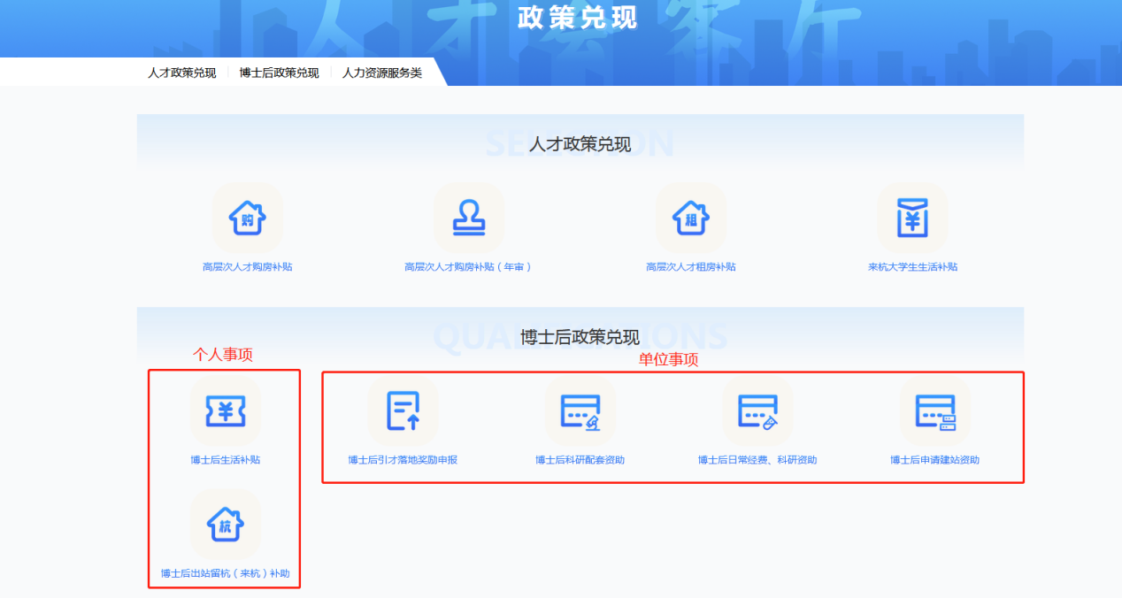

3.3：以【博士后科研配套资助】为例，查看申报指南之后，点击下面的“一键申报”进入申报页。如未备案，则会提示“请先完成【博士后设站单位备案信息完善】”；已完成博士后设站信息备案可直接查看3.8

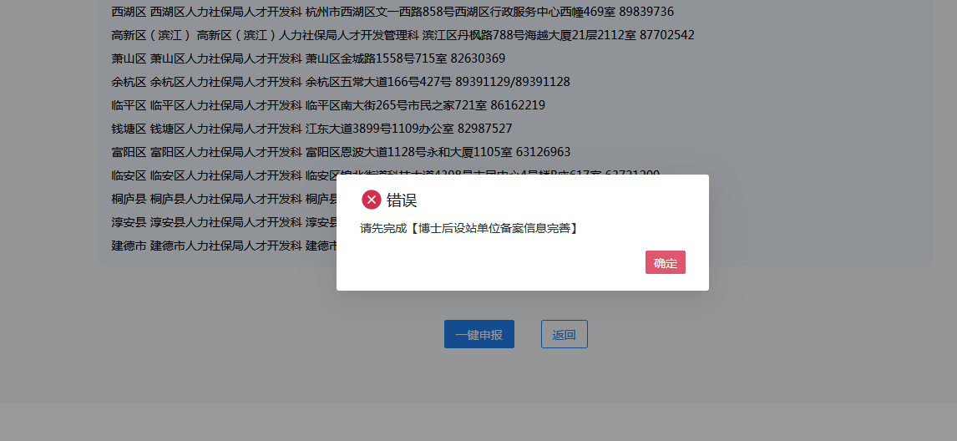

3.4：博士后设站信息备案表单，填写完成后可以点击“保存草稿”，或者“提交”至上级部门审核

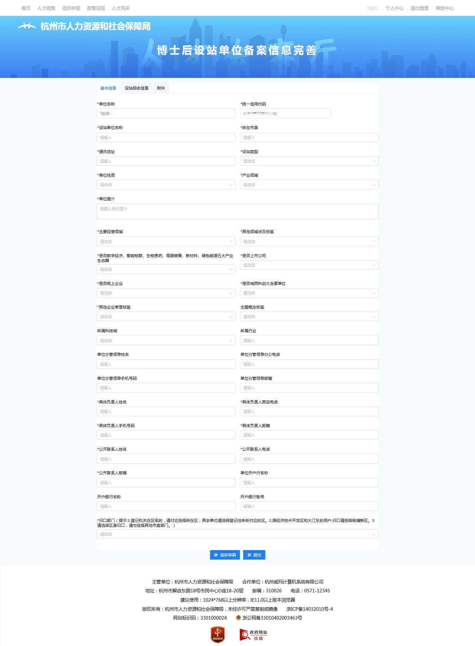

3.5：已经保存过或者提交的材料，可以在我的“个人中心”界面查看

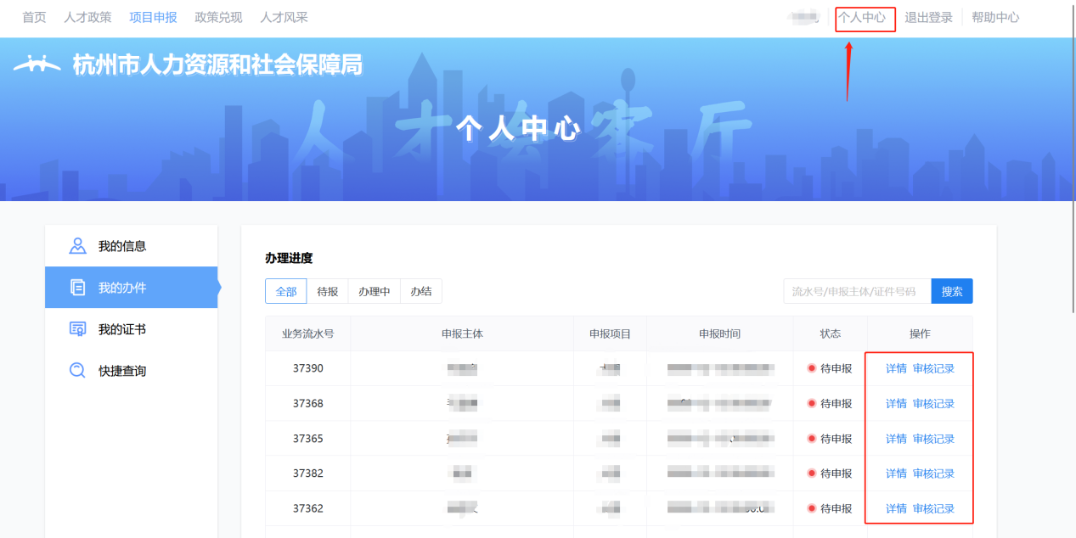

3.6：可以点击“详情”查看填写情况，点击“审核记录”查看审核情况

3.7：当博士后设站单位备案信息申请状态为“已批准”后，才可申请博士后单位事项。

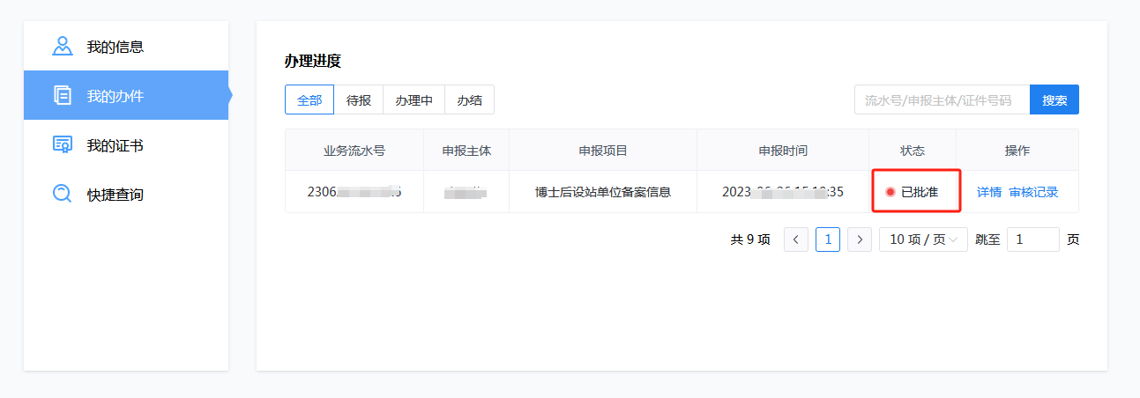

3.8：进入【博士后科研配套资助】，查看申报指南之后，点击下面的“一键申报”进入申报页

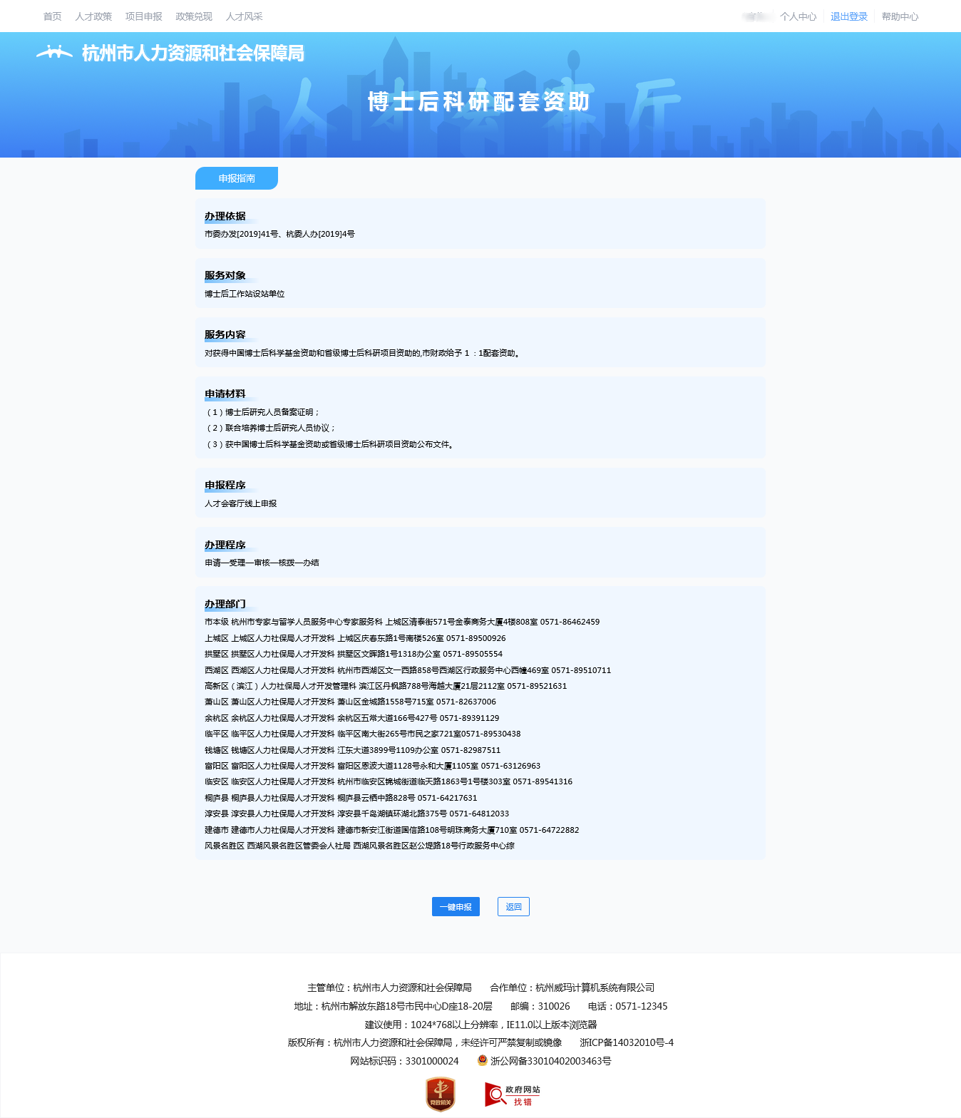

3.9：表单填写完成后可以点击“保存草稿”，或者“提交”至区县审核

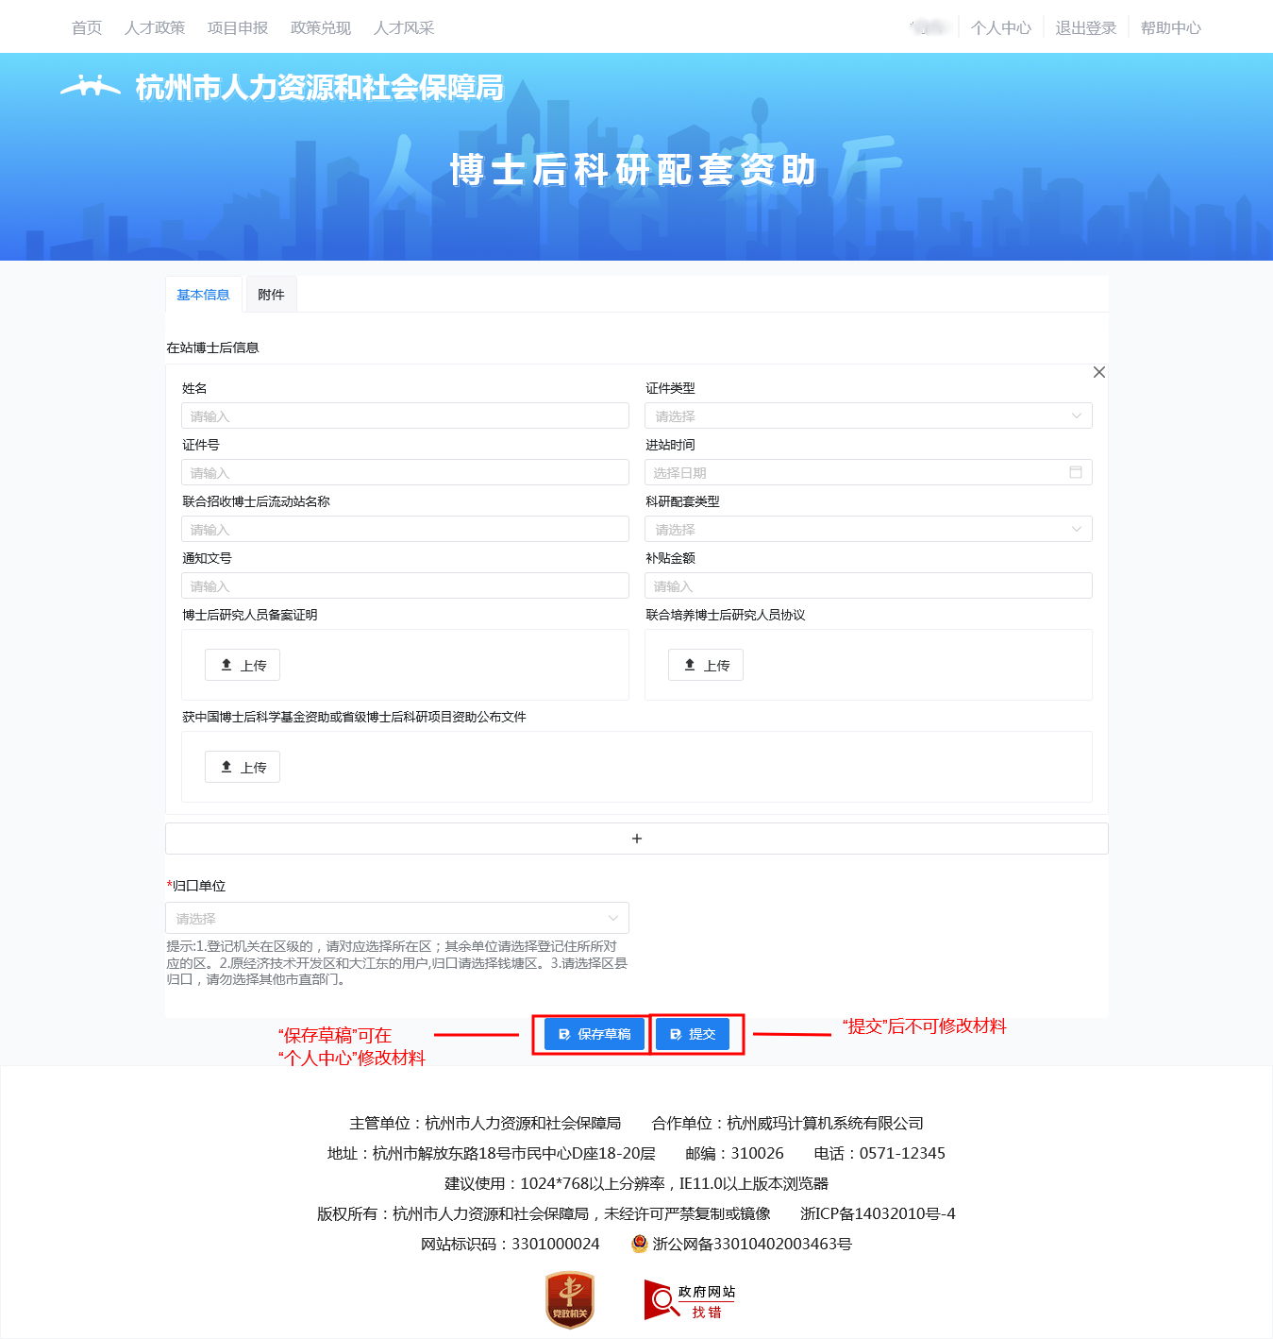

3.10：已经保存过或者提交的材料，可以在我的“个人中心”界面查看



3.11：可以点击“详情”查看填写情况，点击“审核记录”查看审核情况

4：审核材料

4.1进入“个人中心”查看材料列表

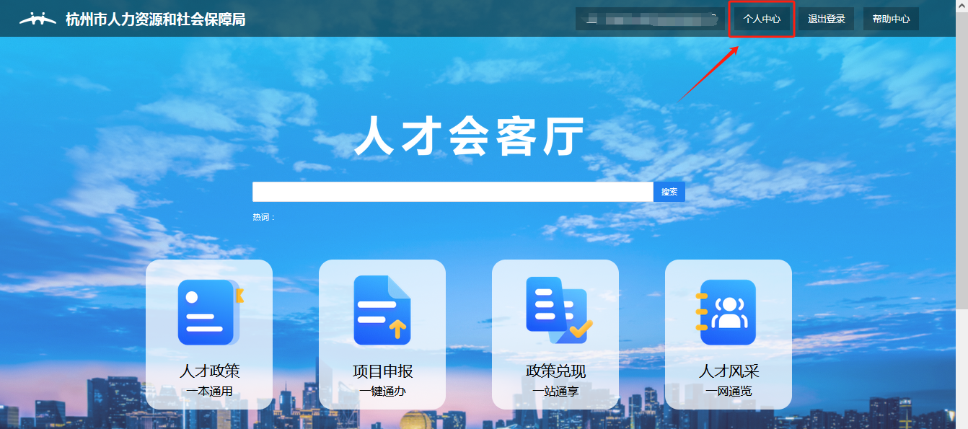

4.2 列表中可查看已申请材料和待审核材料。

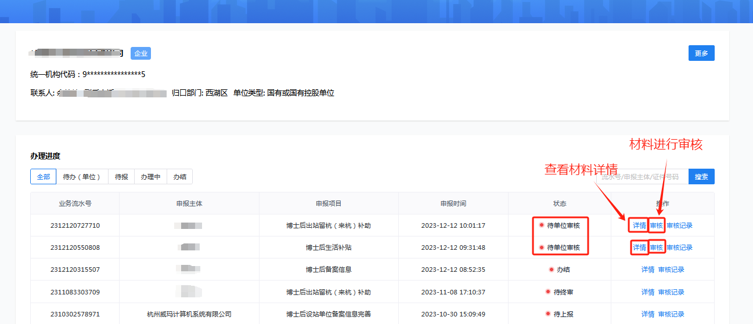

4.3 审核材料

根据材料详情，判断是否符合要求。符合则选择通过，并选择归口点击“提交”。不符合则选择退回并写明【操作意见】

